# 编辑器的结构

## AssetPostprocessor——P13

Unity的AssetPostprocessor是一个用于自定义处理导入资源的回调类。

AssetPostprocessor允许您在导入资源之前或之后，将脚本插入到导入流程中并运行。

演示代码参见：

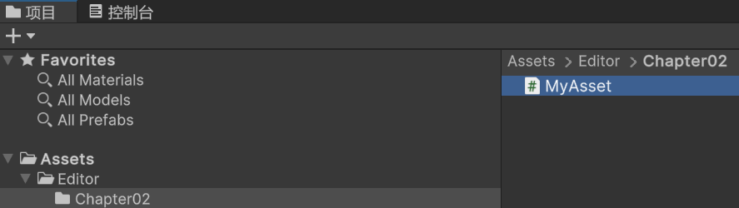

## Hierarchy的高级搜索——P14

在场景中的游戏对象中查找具有MeshFilter组件且顶点数大于等于2的对象。

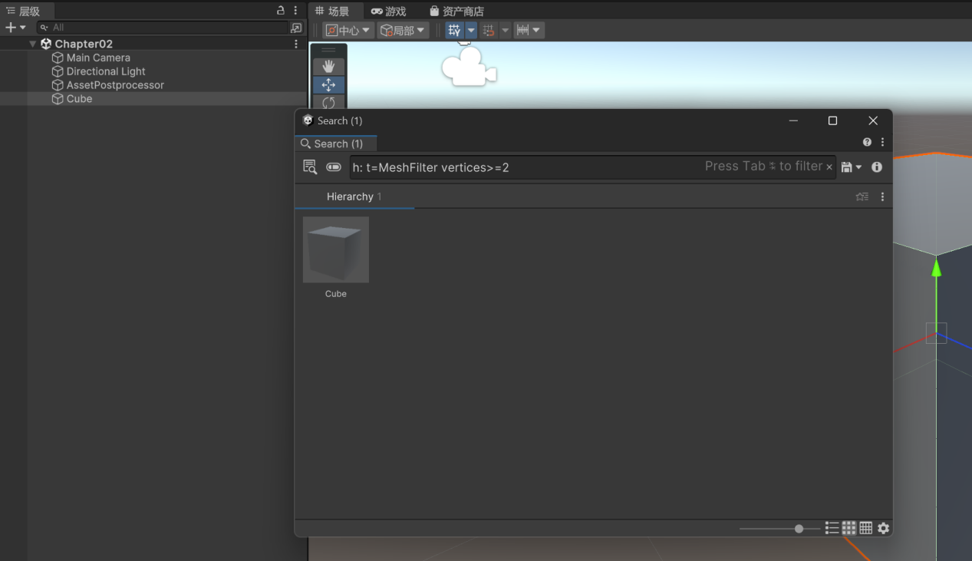

## Scene视图——P15

在Unity中，当选定一个Cube对象时，Scene视图的导航栏中的"pivot"和"center"有以下区别：

**Pivot：**模型坐标轴的真实位置，是美术在建模时设置的模型原点，这个是开发中常用的模式。

**Center：**Unity根据模型的Mesh计算的中心位置，和模型真实坐标轴没关系。

此外：

**Global**：在世界坐标系中三个坐标轴的指向，在这种状态下其指向始终与 Scene 场景中右上角的世界坐标轴指向相同。

Local：游戏物体自身的坐标轴指向，即美术设计师在建模时设置的坐标轴指向。

参考资料：[Unity对 Center/Pivot 和 Global/Local 的理解](https://www.codenong.com/cs106108521/)

## 勘误&建议

建议：本书基于的Unity具体版本号应该说明，最新的Alpha版本？

P10 第一段——倒数第二行 “无须”建议为“无需”，书面语建议使用“无需”。

P11 第二段——“Hierarchy（层次）”应为“Hierarchy（层级）”，和官方翻译保持一致。

P11 第二段——“Inspector（检测面板）”应为“Inspector（检查器）”，和官方翻译保持一致。

建议：通过[外部链接]新增切换Unity编辑器语言的说明

[【YouTube】How to change the language of your Unity Editor](https://www.youtube.com/watch?v=RS_tCU9gJFY)

PS：面对大陆用户，最好使用Bilibili。

[【Bilibili】如何把Unity编辑器调成中文](https://www.bilibili.com/video/BV1fR4y1A7BN/?spm_id_from=333.337.search-card.all.click&vd_source=bfd4449cfe6dda7dc631c2b7eb33bf46)

P11 第三段——建议通过链接方式给出.gitignore文件

PS：[【Github Unity.gitignore】](https://github.com/github/gitignore/blob/main/Unity.gitignore)

P12 最后一段 Unity 2023 和 书中“导航栏”描述有说不同

P15 最后一行 对Pivot和Global的解释不清晰

可参考：[Unity对 Center/Pivot 和 Global/Local 的理解](https://www.codenong.com/cs106108521/)